Министерство науки и высшего образования Российской Федерации
Федеральное государственное бюджетное образовательное учреждение высшего образования
«ДАГЕСТАНСКИЙ ГОСУДАРСТВЕННЫЙ УНИВЕРСИТЕТ»

КАЛЕНДАРНЫЙ ПЛАН ВОСПИТАТЕЛЬНОЙ РАБОТЫ
основной профессиональной образовательной программы высшего образования – бакалавриат
по направлению подготовки

42.03.01 Реклама и связи с общественностью

Направленность (профиль) программы:
Связи с общественностью и коммуникативные технологии

Форма обучения:
ЗАОЧНАЯ

Квалификация, присваиваемая выпускникам
БАКАЛАВР

Махачкала, 2023

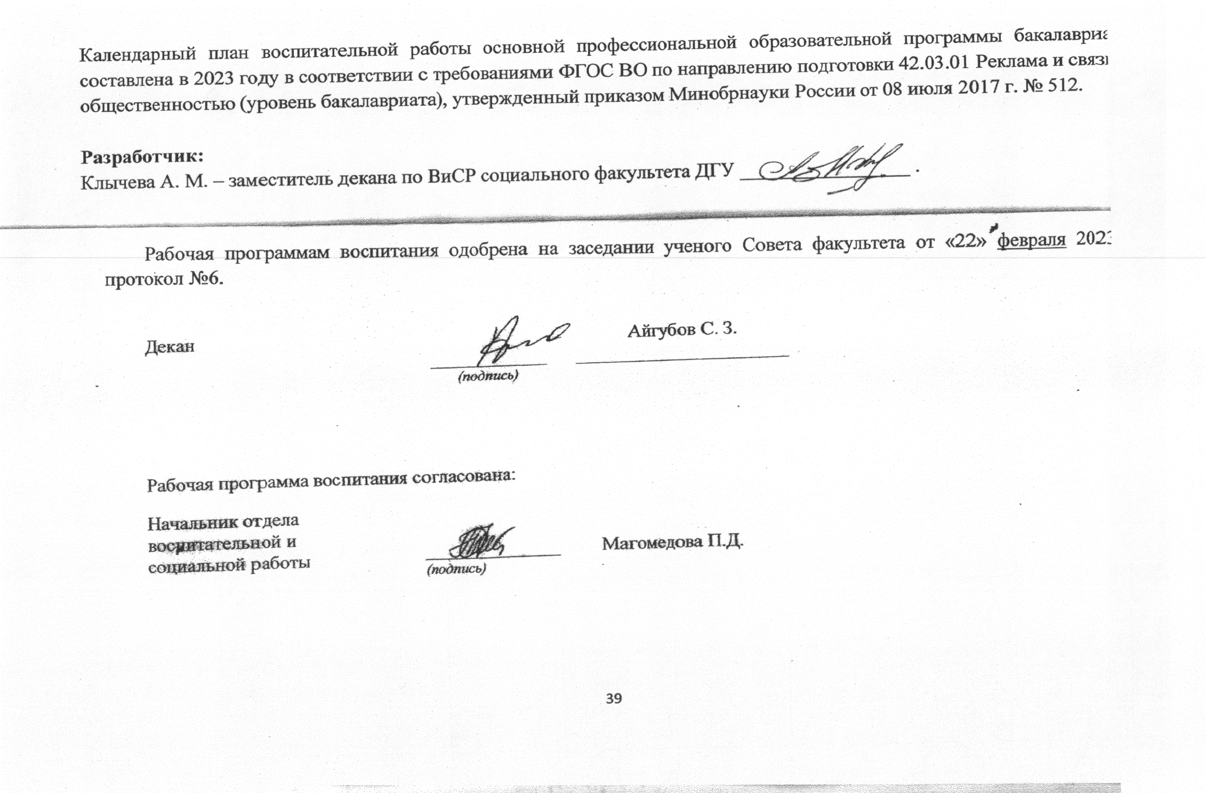
КАЛЕНДАРНЫЙ ПЛАН ВОСПИТАТЕЛЬНОЙ РАБОТЫ

Перечень мероприятий воспитательной работы, планируемых к проведению, в том числе в рамках реализации основной профессиональной образовательной программы на учебный год

№  п/п | Направление воспитательной работы | Названия мероприятия/ события | Уровень мероприятия/  События2 | Формат мероприятия/  События3 | Вид мероприятия |  |  | Дата проведения мероприятия/  события | Место проведения мероприятия/  события | Предполагаемый охват количества участников | Ответственные лица образовательной организации высшего образования
 |  |  |  |  | Воспитательная работа в рамках ОПОП |  | Воспитательная работа за пределами ОПОП |  |  |  | ФИО | Должность | Контактные данные
 |  |  |  |  | Да/  Нет | Кол-во часов | Да/  Нет
 | Культурно-просветительское | Встреча с первокурсниками, проведение Дня Знаний. | внутривузовское | офлайн | нет |  | Да | 1 сентября 2023 г. | РД, г. Махачкала, ул. М. Ярагского 59 «В» | 150 | Айгубов С. З. | Декан СФ ДГУ | 8-988-636-80-36
 |  |  |  |  |  |  |  |  |  |  | Клычева А. М. | Зам.декана по ВиСР СФ ДГУ | 8-929-866-18-48
 |  |  |  |  |  |  |  |  |  |  | Гусейнов Г. М. | Зав.кафедрой ТиИСР СФ | 8-928-507-54-18
 |  |  |  |  |  |  |  |  |  |  | Алиева Б. Ш. | Зав.кафедрой ОиСП СФ | 8-928-057-12-96
 | гражданское | Флешмоб, приуроченный ко Дню солидарности в борьбе с терроризмом | межвузовское | офлайн | нет | - | Да | 3 сентября 2023 г. | РД,  г. Махачкала | 10 | Клычева А. М. | Зам.декана по ВиСР СФ ДГУ | 8-929-866-18-48
 | Научно  -  образов  ательно  е | Кураторский час для студентов первых курсов с целью разъяснения принципа работы модульно-рейтинговой системы «Студенты» в период зачетно– экзаменационной сессии | внутривузовское | офлайн | нет | - | Да | 6 сентября 2023 г. | РД, г. Махачкала, ул. М. Ярагского 59 «В» | 50 | Абдуллаева З.М.  Кураторы; | ст.преподаватель,  старший куратор СФ | 8-988-774-99-99
 | Гражданское | Празднование  Дня  единства народов Дагестана | внутривузовское | офлайн | нет | - | Да | 15 сентября 2023 г. | РД, г. Махачкала, ул. М. Ярагского 59 «В» | 70 | Нажмутдинов Г. И. | Председатель совета обучающихся СФ | 8-989-459-04-68
 | Физическое | Турнир  по настольному теннису среди студентов 1 курса | внутривузовское | офлайн | нет | - | Да | 20 сентября 2023 г. | РД, г. Махачкала, ул. М. Ярагского 59 «В» | 20 | Нажмутдинов Г. И. | Председатель совета обучающихся СФ | 8-989-459-04-68
 | Экологическое | Организация и проведение субботников, участие студентов в городских экологической акции озеленения ДГУ | внутривузовское | офлайн | нет | - | Да | 7 октября  2023 г. | РД, г. Махачкала, ул. М. Ярагского 59 «В» | 50 | Абдуллаева З. М. | Ст.преподаватель,  старший куратор СФ | 8-988-774-99-99
 | гражданское | Профилактика идеологии терроризма и экстремизма | внутривузовское | офлайн | нет | - | Да | 11 сентября 2023 г. | РД, г. Махачкала, ул. М. Ярагского 59 «В» | 50 | Магомедова П. И. | ст.преподаватель | 8-909-478-11-38
 | Культурно-просветительское | Организация и проведение мероприятия «Посвящение в студенты» | внутривузовское | офлайн | нет | - | Да | 14 октября 2023 г. | РД, г. Махачкала | 120 | Клычева А.М. | Зам.декана по ВиСР СФ ДГУ | 8-929-866-18-48
 | Научно  -  образов  ательно  е | Круглый стол  «Об опыте реализации студенческих проектов на социальном факультете» | внутривузовское | офлайн | да | 2 ч. | нет | 18 октября 2023 г. | РД, г. Махачкала, ул. М. Ярагского 59 «В» | 30 | Магдиева Н. Т. | к.м.н., доцент кафедры СиИТ СФ ДГУ, зам.декана по науке СФ | 8-988-203-72-22
 |  |  |  |  |  |  |  |  |  |  | Гаджимагомедова П. Х. | Председатель СНО СФ | 8-988-200-58-80
 | Научно  -  образов  ательно  е | Мониторинг успеваемости, посещаемости на собраниях старост | внутривузовское | офлайн | нет | - | Да | 25 октября 2023;  10 декабря 2023 г. | РД, г. Махачкала, ул. М. Ярагского 59 «В» | 26 | Магомедова П. И. | ст.преподаватель кафедры СиИТ СФ ДГУ, зам.декана по учебному процессу СФ ДГУ | 8-909-478-11-38
 | Гражданское | Лекционная беседа  «Профилактика коррупционных правонарушений в ВУЗе» | внутривузовское | Офлайн/онлайн | нет | - | Да | 8 ноября 2023 г. | РД, г. Махачкала, ул. М. Ярагского 59 «В» | 65 | Абдуллаева З.М. | ст.преподаватель,  старший куратор СФ | 8-988-774-99-99
 | Духовно-нравственное | Организация «Круглого стола» на тему «Традиционные ценности как воспитательный фактор» | Внутрифакультетское | офлайн | да | 4 ч. | нет | 10 ноября  2023 г. | РД, г. Махачкала, ул. М. Ярагского 59 «В» | 15 | Гусейнов  Г.  М. | к.и.н., доц. каф. ТИСР  СФ ДГУ | 89285075418
 | Гражданское | Кураторские часы: беседы с работниками областного наркодиспансера, работниками ГИБДД, прокуратуры, представителями Духовенства  Тема:«Уголовная ответственность за распространение и употребление наркотических средств» | внутривузовское | офлайн /онлайн | нет | - | Да | 17 ноября 2023 г. | РД, г. Махачкала, ул. М. Ярагского 59 «В» | 65 | Абдуллаева З.М. | ст.преподаватель,  старший куратор СФ | 8-988-774-99-99
 | Трудовое | Проведение лекций с привлечением медиа-личностей в области спорта, СМИ и общественных организаций | внутривузовское | офлайн | нет | - | Да | 23 ноября 2023 г. | РД, г. Махачкала, ул. М. Ярагского 59 «В» | 50 | Клычева А. М. | Зам.декана по ВиСР СФ ДГУ | 8-929-866-18-48
 | Культурно-просветительское | Проведение теоретических семинаров по формированию у участников базовых представлений об основах кукольной театрализации, знакомство со специальной литературой по изготовлению кукол и декораций и т.д. | внутривузовское | офлайн | да | 2ч. | нет | 2 декабря 2023 г. | РД, г. Махачкала, ул. М. Ярагского 59 «В» | 30 | Абдуллаева З.М. | ст.преподаватель,  старший куратор СФ | 8-988-774-99-99
 | Научно-образовательное | Мониторинг образовательной среды студентов социального факультета | внутривузовское | офлайн /онлайн | нет | - | Да | 25 января 2024 г. | РД, г. Махачкала, ул. М. Ярагского 59 «В» | 100 | Магомедова П. И. | ст.преподаватель кафедры СиИТ СФ ДГУ, зам.декана по учебному процессу СФ ДГУ | 8-909-478-11-38
 | Физическое | Проведение чемпионата по шахматам среди студентов социального факультета | внутривузовское | офлайн | нет | - | Да | 15 февраля 2024 г. | РД, г. Махачкала, ул. М. Ярагского 59 «В» | 20 | Нажмутдинов Г. И. | Председатель совета обучающихся СФ | 8-989-459-04-68
 | Гражданское | Благотворительная акция «Посылка солдату» | внутривузовское | офлайн | нет | - | Да | 19 февраля 2024 г. | РД, г. Махачкала, ул. М. Ярагского 59 «В» | 30 | Клычева А.М. | Зам.декана по ВиСР СФ ДГУ | 8-929-866-18-48
 | Патриотическое | Организация мероприятия ко Дню защитника Отечества | внутривузовское | офлайн | нет | - | Да | 23 февраля 2024 г. | РД, г. Махачкала, ул. М. Ярагского 59 «В» | 30 | Клычева А. М. | Зам.декана по ВиСР СФ ДГУ | 8-929-866-18-48
 | Физическое | Открытый Шахматный турнир среди студентов ДГУ памяти профессора А.А. Абдусаламова | внутривузовское | офлайн | нет | - | Да | 13 марта 2024 г. | РД, г. Махачкала, ул. М. Ярагского 59 «В» | 50 | Абдусаламова Р. А. | К.фил.н., доцент каф. ТиИСР | 8-928-525-73-56
 | Физическое | Участие студентов в первенстве ДГУ по мини - футболу | внутривузовское | офлайн | нет | - | Да | 20 марта 2024 г. | РД, г. Махачкала | 12 | Нажмутдинов Г. И. | Председатель совета обучающихся СФ | 8-989-459-04-68
 | Физическое | Участие студентов в первенстве ДГУ по волейболу | муниципальное | офлайн | нет | - | Да | 28 марта 2024 г. | г. Махачкала | 20 | Нажмутдинов Г. И. | Председатель совета обучающихся СФ | 8-989-459-04-68
 | Гражданское | Лекционная беседа с представителями Духовенства РД и МВД Тема: «Уголовная ответственность за распространение и употребление наркотических веществ» | внутривузовское | Онлайн | нет | - | Да | 10 апреля 2024 г. | РД, г. Махачкала, ул. М. Ярагского 59 «В» | 50 | Абдуллаева З.М. | ст.преподаватель,  старший куратор СФ | 8-988-774-99-99
 | Научно  -  образов  ательно  е | Участие студентов факультета в грантовых конкурсах среди физ.лиц 2023-2024 уч.год | Всероссийское | онлайн | нет | - | Да | апреля 2024 г. | Россия | 20 | Магдиева Н. Т. | к.м.н., доцент кафедры СиИТ СФ ДГУ, зам.декана по науке СФ | 8-988-203-72-22
 | Культурно-просветительское | Смотр–конкурс художественного творчества студентов в рамках мероприятия «Студенческая весна» ДГУ | внутривузовское | офлайн | нет | - | Да | Апрель 2024 | РД, г. Махачкала,  ДГУ | 50 | Клычева А. М. | Зам.декана по ВиСР СФ ДГУ | 8-929-866-18-48
 | Научно  -  образов  ательно  е | Проведение международной научно-практической конференции «Технологии социальной работы в различных сферах жизнедеятельности» | международное | офлайн | да | 6 ч. | нет | Апрель 2024 | РД, г. Махачкала,  ДГУ | 150 | Айгубов С. З. | Зав.кафедрой СиИТ СФ,  Декан СФ ДГУ | 8-988-636-80-36
 | Культурно-просветительское | Демонстрация кукольных спектаклей | региональное | офлайн | нет | - | Да | Апрель 2024 | РД, г. Махачкала,  ДГУ | 50 | Зубаилова З. | Координатор группы волонтеров в рамках обучения детей из социальных учреждений | 8-960-410-37-01
 | Патриотическое | Организация праздничных мероприятий, посвященных Дню Победы ,  Встреча студентов с ветеранами ВОВ., ветеранов труда. | внутривузовское | офлайн | нет | - | да | 9 мая 2024 г. | РД, г. Махачкала | 20 | Магомедов Р. А. | Председатель КДМ СФ | 8-988-227-72-30
 | Научно  -  образов  ательно  е | Беседа-ролевая игра  Компромисс как способ разрешения конфликтной ситуации | Внутрифакультетское | оффлайн | да | 2 ч. | нет | 11 мая  2024 г. | РД, г. Махачкала, ул. М. Ярагского 59 «В», ауд.26 | 30 | Абдусаламова Р. А. | Доцент кафедры теории и истории социальной работы СФ | 8-928-525-73-56
 | Духовно-нравственное | Организация экскурсии в Музей изобразительных искусств им. П.С. Гамзатовой | региональное | оффлайн | нет | 2 ч. | да | 18 мая  2024 г. | РД,г Махачкала, ул. М.Горького, д. 8 | 25 | Омаров М. О. | Доцент кафедры теории и истории социальной работы СФ | 8-964-000-57-82
 | Духовно-нравственное | Проведение цикла мероприятий, посвященных Дню защиты детей | внутривузовское | офлайн | нет | - | Да | 1 июня 2024 г. | РД, г. Махачкала | 30 | Клычева А. М. | Зам.декана по ВиСР СФ ДГУ | 8-929-866-18-48
 | Трудовое | Торжественное празднование дня «Социального работника» | региональное | офлайн | нет | - | Да | 8 июня 2024 г. | РД, г. Махачкала | 70 | Клычева А. М. | Зам.декана по ВиСР СФ ДГУ | 8-929-866-18-48
 | Научно  -  образов  ательно  е | Участие студентов СФ в молодежных форумах: «Машук», «Таврида», «Территория смыслов» и т.д. | Окружное/всероссийское | офлайн/онлайн | нет | - | Да | 10 июля 2024 по 15 августа 2024 г. | Межрегиональное/международное | 15 | Магдиева Н. Т. | к.м.н., доцент кафедры СиИТ СФ ДГУ, зам.декана по науке СФ | 8-988-203-72-22

